**Paragraaf 9.1 Je lijf werkt**

**Hoe werkt je lichaam?**

De meeste ORGANEN liggen in de ROMP. Het middenrif verdeelt je romp in 2 delen: de borstholte en de buikholte. Je lichaam bestaat uit ORGAANSTELSELS. Orgaanstelsel bestaan uit verschillende organen. Organen zijn opgebouwd uit WEEFSELS. Weefsels bestaan dan weer uit CELLEN. De volgorde van groot naar klein is dan ook: Organisme 🡪 Orgaanstelsel 🡪 Orgaan 🡪 Weefsel 🡪 Cel. Je hebt verschillende orgaanstelsels:

|  |  |  |
| --- | --- | --- |
| Orgaanstelsel | Taak | Organen |
| Verterings-stelsel | Maakt voedsel zo klein, dat het bloed de voedingstoffen uit het voedsel kan opnemen | Mond, slokdarm, maag, darmen,  anus |
| Uitscheiding-stelsel | Zorgt dat je lichaam afvalstoffen kwijtraakt | Nier, urineleider,  blaas, urinebuis |
| Zenuwstelsel | Zorgt dat alle organen goed werken | Hersenen,  ruggenmerg,  zenuwen |
| Ademhalings-  stelsel | Ze nemen vanuit de lucht zuurstof op vanuit het bloed en ze geven koolstofdioxide af vanuit het bloed naar de lucht | Neusholte, mondholte, luchtpijp, long |
| Bloedvaten-  stelsel | Vervoert voedingstoffen, zuurstof en andere stoffen door je lichaam | Bloedvaten, hart |

De hele dag heb je energie nodig. Heel vaak haal je ENERGIE uit GLUCOSE. Door het verbranden van glucose komt er energie in je spieren. Voor de VERBRANDING heb je ZUURSTOF nodig. Verschillende orgaanstelsels helpen hieraan mee:

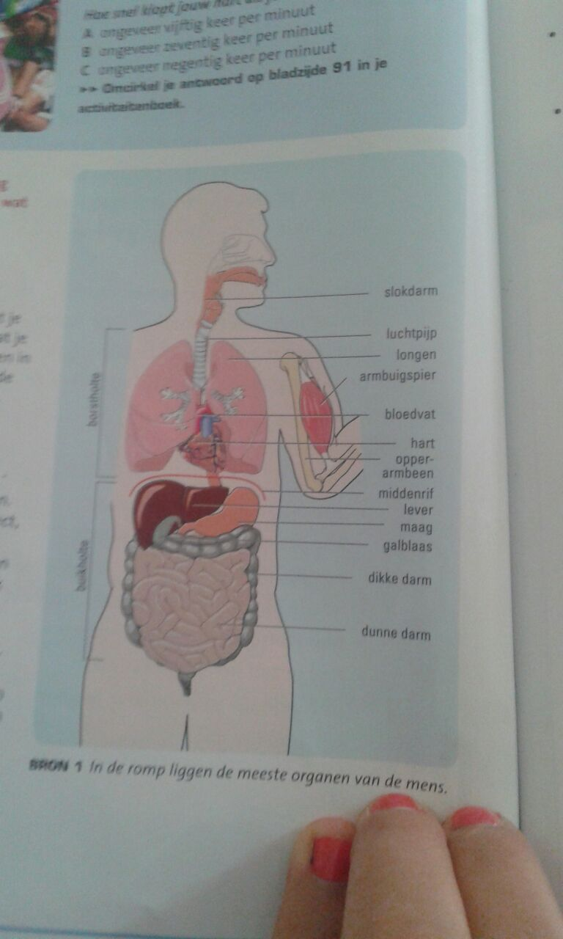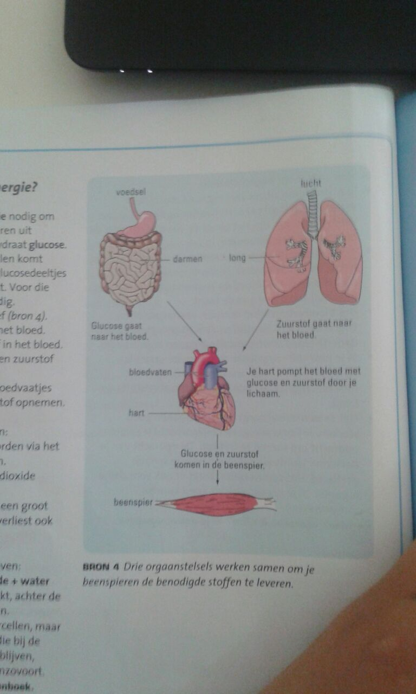

Buikholte

Borstholte

Bij verbranding komen er 2 afvalstoffen: Koolstofdioxide en water. Ze gaan op verschillende manieren je lichaam uit:

~ Je ademt het uit

~ Als urine op het toilet

~ Zweten

Alles bij elkaar kan je het makkelijk op schrijven:

GLUCOSE + ZUURSTOF 🡪 ENERGIE + KOOLSTOFDIOXIDE + WATER